Ejercicio 1.
Dada la siguiente tabla de hechos históricos relevantes en la informática.
Descripción del hecho | Fecha
Descripción del hecho | Día | Mes | Año
IBM da a conocer el PC. | 12 | 08 | 1981
Se funda Google. | 04 | 09 | 1998
Se funda Facebook. | 04 | 02 | 2004
Representar de alguna forma posible la información contenida en dicha tabla.

Ejercicio 2.
Escribir un documento XML que represente la estructura y los datos que se muestran en el siguiente diagrama:
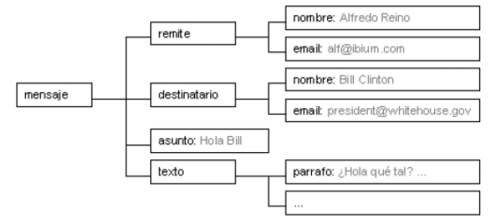
Completar el contenido del documento para que los tres párrafos del texto sea el siguiente:
- ¿Hola qué tal?.
- Hace mucho tiempo que no escribes. A ver si llamas y quedamos pronto.
- Un saludo.

